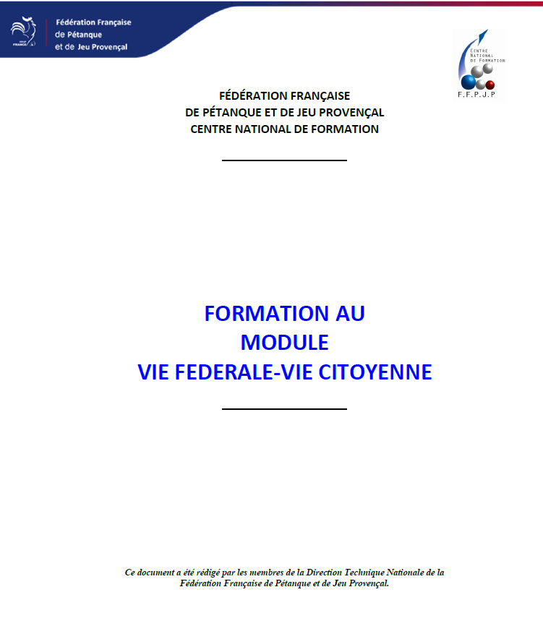

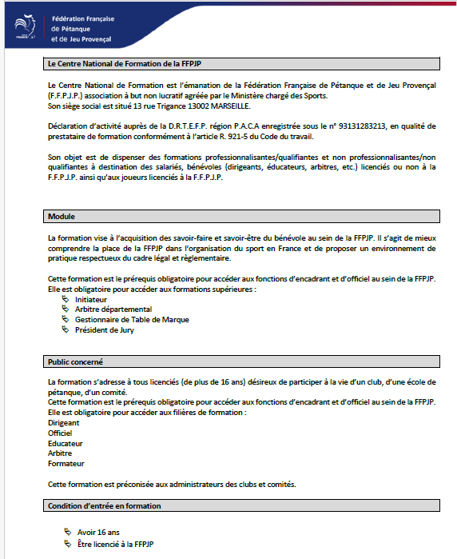

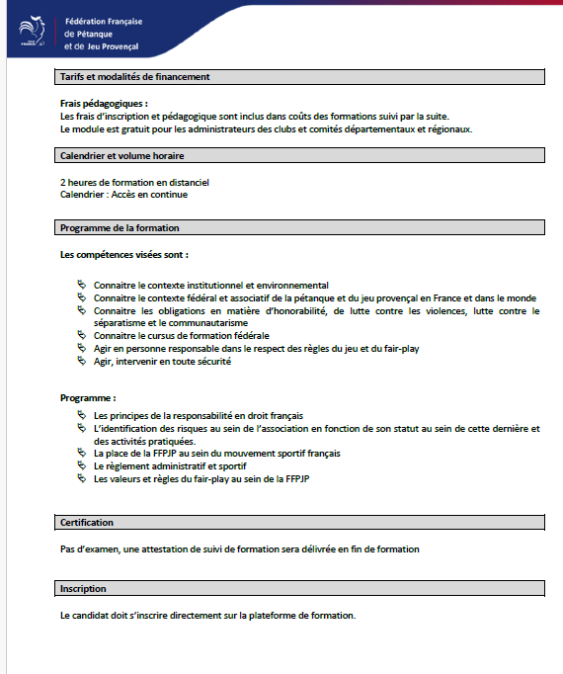
Accès module vie fédérale – vie Citoyenne https://forms.gle/MFWVgQEE66bk9xWU6
COPIER LE LIEN DANS LA BARRE DE RECHERCHE INTERNET

Vous arriver sur la page suivante à compléter

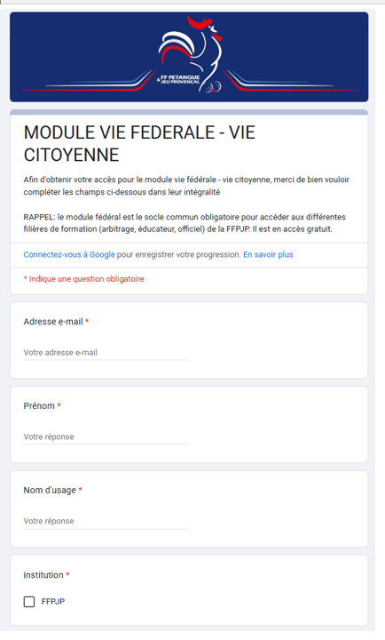

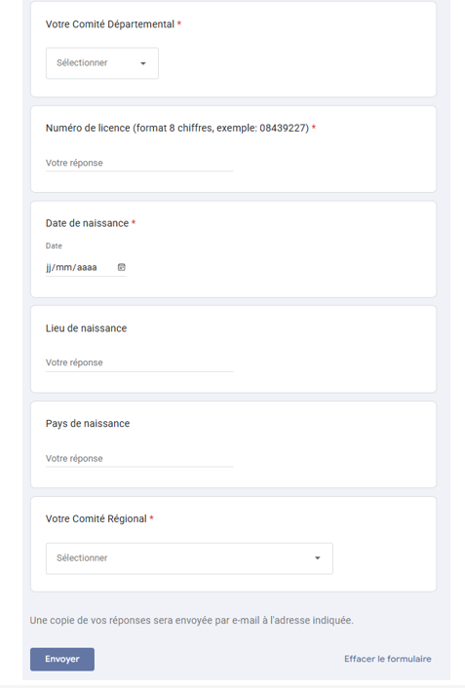
Une fois le formulaire rempli et cliquer sur envoyer vous recevrez via votre adresse mail un lien de la formation qui devra se faire sur un ordinateur portable. imprimer le retour de votre inscription et nous l’adresser à la commission formations sur formations69@ffpjp69.com
Pensez à vérifier vos spam !!!
Puis Ne pas oublier de nous adresser le résultat par mail sur formations69@ffpjp69.com

